信丰县特殊教育学校培智数学教学设计
班级：培智3班 学科：生活数学 教师：李兰英 时间：2019.11.14
教学  内容 | 人民教育出版社 生活数学 三年级上册  第三单元 得数是8的加法——8的组成 | 课  时 | 第1课时
教  学  目  标  学  情  分  析  ︵  分  层  目  标  ︶ | 知识总目标：  - 掌握8的组成，能说出几和几组成8。  - 感知部分和整体的关系，理解数的组成的含义。  - 培养学生学习生活数学的兴趣和逻辑推理能力。  - 在老师的引导下，让学生感受参与生活数学学习活动的乐 趣。  学情分析：根据本班学生的智力障碍程度和学习认知能力，可以把学生分成三组：A组能力稍强，B组能力一般，C组能力稍弱。  在教学活动中对三组学生分别从以下方面提出不同的知识与能力要求。  A组学生能自主探索，说出8的组成。  B组学生能根据物品数量数出8的组成。  C组学生能根据物品数数字8。

教学  重点 | 了解8的组成
教学  难点 | 正确说出8的组成
教学  准备 | 制作的奖励笑脸，图片、小棒、PPT课件。
教学  方法 | 讲授法 动手操作法 直观教学法 探讨法 观察法
教学过程
课前准备：给学生提出要求，说明奖励机制，整班以组为单位，上课表现好的奖个笑脸。看哪组得的笑脸多。
一、复习
通过复习7的组成与6的组成为今天的教学埋下伏笔，唤醒数的组成的记忆，起到知识迁移的作用。
二、图片导入
生活数学是与生活息息相通的，四个家庭贯穿整本教材内容，这章节就是以天天一家的我爱我家的故事情节贯穿其中。
师：我们以前学过7和6的组成，接下来老师要带你们去一个好朋友家做客，这个好朋友是谁呢？（设置悬念，增强学生的好奇心，然后出示天天一家的图片，学生明白：这是天天家。
师：我们去看看天天家小区漂不漂亮，我们在天天小区里看到了什么？（设置第二个悬念），引导学生观察数数，初步感知8的组成：4棵大树，4棵小树，一共有8棵树；有2朵红菊花，6朵黄菊花，一共有8朵菊花。今天我们来学习8的组成。导入并板书课题：8的组成，并带领学生读题。
三、新授（教学教科书47页得数是8的加法——8的组成内容）
1、师：哇，好香啊，是什么这么香呢？原来今天天天小区里的菊花又开了，哪今天开了几朵菊花？情景教学，让学生融入场景中。
出示PPT让学生观察数数：7朵红菊花，1朵黄菊花，一共有8朵菊花。
师：7和1组成8，并让学生明白，交换7和1的位置：即1和7也是组成8 。让学生感知部分和整体的关系。再让学生明白：可以用两个加法算式来表示1+7＝8，7+1＝8。
读：7和1组成8；1+7＝8，7+1＝8。
2、出示PPT
师：哇，好多蝴蝶呀，蝴蝶喜欢在哪里飞来飞去呀？激发学生的学生兴趣。
生：花众中。
师：同学们真聪明，今天天天家的菊花又开了，今天的菊花又开了几朵呢？抛出问题，让学生数数，得出2和6组成8，用加法算式：2+6＝8，6+2＝6来表示。
引导学生读出2和6组成8；2+6＝8，6+2＝6。
3、出示PPT
师：哟，好多蜜蜂哦，同学生们，蜜蜂喜欢去干什么？
生；采蜜
师：哪里采蜜？
生：花里
师：对了，天天小区的菊花今天又开了不少，那我们一起来看看开了多少朵。
引导学生自己观察数数说出8的第三种组成方式及表示的加法算式，5和3组成8， 5+3＝8 3+5＝8，培养学生学习生活数学的兴趣和逻辑推理能力。
4、师：哇，老师看到了很漂亮的、颜色鲜艳的花朵，原来天天家的菊花又开了，今天的菊花又开了几朵呢？
出示PPT引导学生观察得出4和4组成8，并用4+4＝8这个加法算式表示。
在老师的引导下，让学生感受参与生活数学学习活动的乐趣。
5、总结8的组成方式有4种
师：为什么这一段时间，天天家的菊花每天都开8朵呀？噢――老师明白了，因为菊花知道同学们这星期要学习8的组成，为了让你们更好的掌握学习内容，所以才每天都开8朵花。
（1）老师带读
（2）学生看图说出四种8的组成方式
在新授中，写出加法算式目的：
一是理解数的组成的含义，
二是初步感知得数是8的加法算式，为第二课时埋下伏笔。

三、巩固练习
1、摆一摆
给学生发放准备的小棒，让学生用小棒摆摆8的四种组成方式，这样更简介更直观加深理解8的组成的含义，感知部分和整体的关系，又锻炼了学生的动手操作能力。
2、贴一贴
用白板PPT让学生观察树杈上有几片树，把有颜色的叶子贴到图中虚线的地方，分别数数两部分树叶的数量。用手移动树叶这环节，既增加了学习的趣味性，又能形象直观地掌握8的组成
3、填一填
进一步巩固8的组成，了解8的组成。
教学中要求：
- A组学生能直接读出8的组成，
B组学生边数数边说出8的组成
C组学生能结合PPT跟着老师或同学数8朵花
（2）奖励要及时，并关注每个学生，充分调动学生学习的极积性。
四、小结
今天老师带你们去了天天家，看到了盛开的菊花，并学习了8的组成，7和1、2和6、5和3、4和4这四对数都可以组成8。
五、拓展作业
师：这是一个枫树的树枝，现在是初冬，枫叶红了，这是昨天红了的枫叶，剩下的是今天红的枫叶，同学们回到家，把今天红了的枫叶涂上颜色，并在明天上课的时候告诉老师，树枝上有多少片枫叶，昨天和今天分别红了多少片枫叶好不好？
8片枫叶，昨天红了的枫叶，[1－8不等]老师已涂上颜色，剩下是今天红的枫叶，老师来不及涂上，让学生把今天红的枫叶涂上颜色。）并把老师涂好了的枫叶展示给学生看，让学生感受到图画的美丽，点燃他们的学习欲望。
生活数学来源于生活，也要融入生活，要与实际相联系。贴近生活，让学生感受参与生活数学学习活动的乐趣，在快乐中获取知识。
六、板书设计
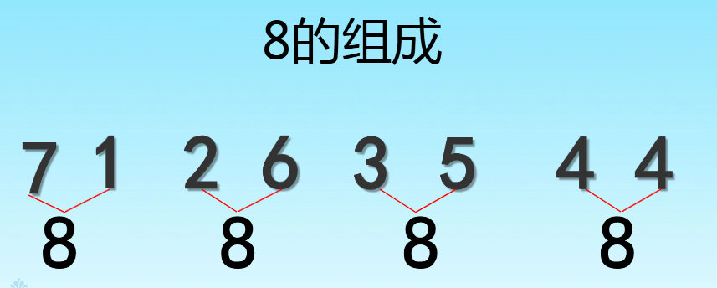
根据培智学生的特点，要用简炼，直观的方式呈现，一目了然就能抓住这节课的重点内容。

